BoatSea
Veb aplikacija za iznajmljivanje jahti

Detaljni arhitekturni projekat

Verzija 1.0
Pregled izmena

Datum | Verzija | Opis | Autor
24.01.2024. | 1.0 | Inicijalna verzija | Muhamed Sadovic

Sadržaj
1. Cilj dokumenta 5
2. Opseg dokumenta 5
3. Reference 5
4. Predstavljanje arhitekture 5
5. Ciljevi i ograničenja arhitekture 5
6. Pogled na slučajeve korišćenja 5
6.1 Dijagrami slučajeva korišćenja 6
6.2 Kratak opis slučajeva korišćenja 9
6.2.1 Pregledanje spiska korisnika 9
6.2.2 Pregled podataka o određenom korisniku 9
6.2.3 Prihvatanje korisnika 9
6.2.4 Brisanje korisnika 9
6.2.5 Izmena korisnika 9
6.2.6 Dodavanje jahte 9
6.2.7 Brisanje jahte 9
6.2.8 Izmena jahte 9
6.2.9 Prijavljivanje 10
6.2.10 Promena lozinke 10
6.2.11 Odjavljivanje 10
6.2.12 Pretraga jahte po samom nazivu 10
6.2.13 Pretraga jahte po tipu 10
6.2.14 Registrovanje 10
6.2.15 Pregled informacija o jahtama 10
7. Pogled na logičku arhitekturu sistema 12
7.1 Pregled arhitekture – organizacija paketa i podsistema u slojeve 12
7.1.1 Korisnički interfejs 13
7.1.2 Aplikaciona logika 13
7.1.3 Pristup podacima 13
7.1.4 HTML 13
7.1.5 ASP.NET 13
7.1.6 SQL 13
8. Pogled na procese 13
8.1 Procesi 13
8.1.1 Web čitač 14
8.1.2 Web server 14
8.1.3 ASP.NET Server 14
9. Pogled na raspoređivanje sistema 14
9.1 Klijent 14
9.2 Web server 14
9.3 DBMS server 14
10. Pogled na implementaciju sistema 15
10.1 Model domena 15
10.2 Šema baze podataka 15
10.3 Komponente sistema 16
10.3.1 Komponente korisničkog interfejsa 16
10.3.2 Komponente aplikacione logike 17
10.3.3 Komponente za pristup podacima 18
11. Performanse 19
12. Kvalitet 19

Detaljni arhitekturni projekat

Cilj dokumenta
Cilj ovog dokumenta je detaljni opis arhitekture BoatSea veb aplikacije.

Opseg dokumenta
Dokument se odnosi na BoatSea veb aplikaciju koja će biti razvijena od strane Flying Dutchman team-a. BoatSea predstavlja skraćenicu za portal za iznajmljivanje jahti. Namena sistema jeste da korisnici mogu jednostavno i brzo da rentiraju jahtu/e.

Reference
Spisak korišćene literature:
- BoatSea – Predlog projekta, Flying Dutchman -BoatSea-01, V1.0, 2024, Flying Dutchman Team.
- BoatSea – Planirani raspored aktivnosti na projektu, V1.0, 2024, Flying Dutchman Team.
- BoatSea – Plan realizacije projekta, V1.0, 2024, Flying Dutchman Team.

Predstavljanje arhitekture
Arhitektura sistema u dokumentu je prikazana kao serija pogleda na sistem: pogled na slučajeve korišćenja, pogled na procese, pogled na razmeštaj komponenti sistema i pogled na implementaciju. Ovi pogledi su predstavljeni odgovarajućim UML dijagramima.

Ciljevi i ograničenja arhitekture
Ključni zahtevi i sistemska ograničenja koja imaju značajan uticaj na izbor arhitekture i projektovanje sistema su:
- BoatSea veb aplikacija će biti implementirana kao Web aplikacija zasnovana na ASP.NET-U i SQL bazi podataka [4].
- Klijentski deo BoatSea veb aplikacije će biti optimizovan za sledeće Web čitače: Internet Explorer 6.0 i noviji, Opera 8.0 i noviji, kao i Firefox (Mozilla) [4].
- Svi zahtevi u pogledu performansi dati u [5] moraju biti uzeti u obzir pri izboru arhitekture i razvoju sistema.
- Klasifikaciju publikacija treba standardizovati sa postojećom tipologijom propisanom od strane Ministarstva za nauku.

Pogled na slučajeve korišćenja
U ovom odeljku je dat pogled na slučajeve korišćenja definisane u specifikaciji zahteva [5].
Slučajevi korišćenja BoatSea portala su:
- Prijavljivanje na sistem
  - Prijavljivanje
  - Odjavljivanje
  - Promena lozinke
- Upravljanje korisnicima
  - Pregledanje korisnika
    - Spisak korisnika
    - Pregled podataka o određenom korisniku
  - Prihvatanje korisnika
  - Brisanje korisnika
  - Izmena profila korisnika
- Upravljanje jahtama
  - Postavljanje jahte
  - Izmena jahte
  - Brisanje jahte
- Pretraga jahti
  - Pretraga jahte na osnovu imena
  - Pretraga jahte po tipu jahte
- Registrovanje
- Pregled informacija o jahtama
Ove slučajevi korišćenja mogu da iniciraju neregistrovani korisnik, registrovan korisnik ili administrator.

Dijagrami slučajeva korišćenja
Osnovni UML dijagram koji prikazuje korisnike i slučajeve korišćenja BoatSea veb aplikacije prikazan je na sledećoj slici:
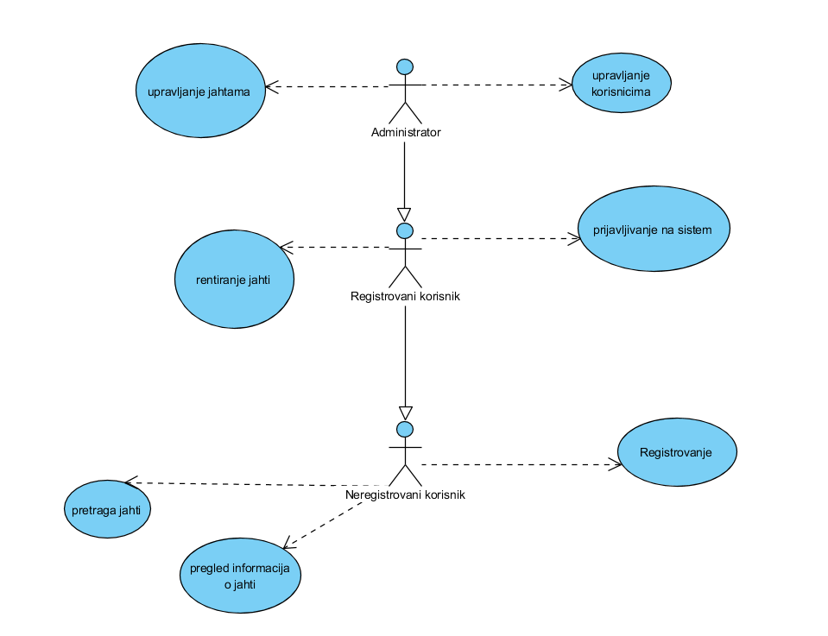
Slučajevi korišćenja prijavljivanje na sistem, upravljanje korisnicima, upravljanje jahtama, pretraga jahti, obuhvataju složenije radnje koje se mogu razložiti dalje razložiti na pojedinačne slučajeve korišćenja.
Detaljni UML dijagram za slučaj korišćenja prijavljivanje na sistem je prikazan na sledećoj slici:
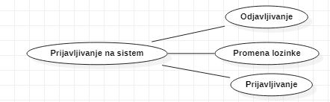
Detaljni UML dijagram za slučaj korišćenja prijavljivanje na sistem je prikazan na sledećoj slici:
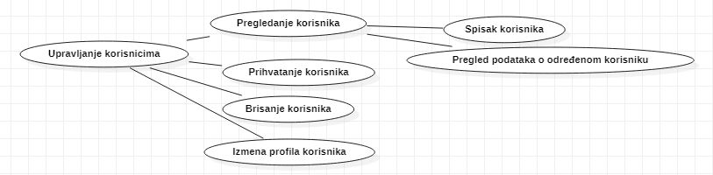

Detaljni UML dijagram za slučaj korišćenja upravljanje jahtama je prikazan na sledećoj slici:
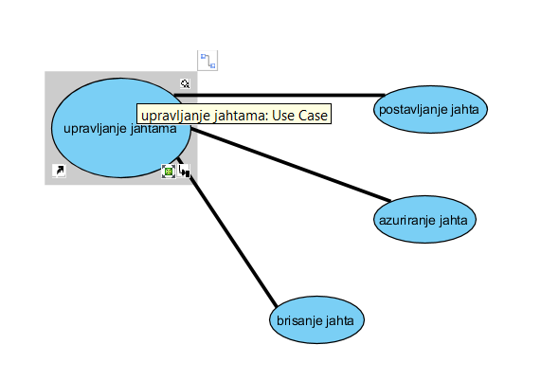

Detaljni UML dijagram za slučaj korišćenja pretraga jahte je prikazan na sledećoj slici:
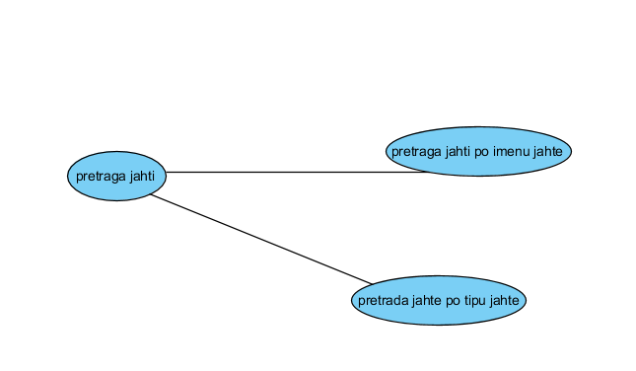

Kratak opis slučajeva korišćenja

Pregledanje spiska korisnika
Kratak opis: Mogućnost pregleda korisnika koji su registrovani na veb aplikaciju.
Akteri koji iniciraju slučaj korišćenja: Administrator.

Pregled podataka o određenom korisniku
Kratak opis: Prikaz detaljnih informacija o korisniku.
Akteri koji iniciraju slučaj korišćenja: Registrovan korisnik, Administrator.

Prihvatanje korisnika
Kratak opis: Administrator može prihvatiti korisnika.
Akteri koji iniciraju slučaj korišćenja: Administrator.

Brisanje korisnika
Kratak opis: Administrator uklanja korisnika iz baze.
Akteri koji iniciraju slučaj korišćenja: Administrator.

Izmena korisnika
Kratak opis: Izmena podataka korisnika.
Akteri koji iniciraju slučaj korišćenja: Registrovani korisnik, Administrator.

Dodavanje jahte
Kratak opis: Dodavanje jahte na sajtu.
Akteri koji iniciraju slučaj korišćenja: Administrator.

Brisanje jahte
Kratak opis: Uklanjanje jahte
Akteri koji iniciraju slučaj korišćenja: Administrator.

Izmena jahte
Kratak opis: Administrator pravi izmene nad određenom jahtom.
Akteri koji iniciraju slučaj korišćenja: Administrator.

Prijavljivanje
Kratak opis: Nakon što se korisnik registruje uspešno na portal njemu je omogućeno da se uloguje.
Akteri koji iniciraju slučaj korišćenja: Registrovani korisnik, Administrator.

Promena lozinke
Kratak opis: Korisnik menja staru lozinku novom.
Akteri koji iniciraju slučaj korišćenja: Registrovani korisnik, Administrator.

Odjavljivanje
Kratak opis: Korisnik koji je ulogovan na portal može se odjaviti u bilo kom trenutku.
Akteri koji iniciraju slučaj korišćenja: Registrovani korisnik, Administrator.

Pretraga jahti po samom nazivu
Kratak opis: Pretraga jahte po tehnologiji koja se traži za određeni posao.
Akteri koji iniciraju slučaj korišćenja: Anonimni korisnik, Prijavljeni korisnik, Kompanija, Administrator.

Pretraga jahti po tipu jahte
Kratak opis: Pretraga jahte po traženom senioritetu za određenu poziciju.
Akteri koji iniciraju slučaj korišćenja: Anonimni korisnik, Prijavljeni korisnik, Kompanija, Administrator.

Registrovanje
Kratak opis: Anonimni korisnik se registruje na sistem.
Akteri koji iniciraju slučaj korišćenja: Anonimni korisnik.

Pregled informacija o jahtama
Kratak opis: Detaljan pregled informacija o jahtama
Akteri koji iniciraju slučaj korišćenja: Prijavljeni korisnik,Administrator.
Akteri koji iniciraju slučaj korišćenja: Kompanija.

Pogled na logičku arhitekturu sistema
U ovom odeljku je dat pregled logičke arhitekture sistema. Ovaj pogled sadrži opis najznačajnijih klasa, njihove organizacije u pakete i podsisteme, i organizacija podsistema u slojeve. U cilju opisivanja dinamičkih aspekata arhitekture, ovaj odeljak može da uključi opise realizacije najznačajnijih slučajeva korišćenja. Da bi se ilustrovala veza između arhitekturno značajnih klasa, podsistema, paketa ili slojeva moguće je uključiti i odgovarajuće dijagrame klasa.
Logički pogled na BoatSea veb aplikaciju obuhvata 3 glavna paketa: Korisnički interfejs, Aplikaciona logika, Pristup podacima.
Paket Korisnički interfejs sadrži Web stranice i multimedijalni sadržaj koji realizuju grafički dizajn i forme preko kojih korisnici sistema komuniciraju sa sistemom.
Paket Aplikaciona logika predstavlja srednji sloj sistema koji sadrži JavaScript fajlove zadužene za realizaciju funkcionalnosti specifičnih za domen sistema koji se razvija.
Paket Pristup podacima sadrži fajlove koje predstavljaju interfejs za pristup, dodavanje i ažuriranje podataka koji se čuvaju u bazi podataka.

Pregled arhitekture – organizacija paketa i podsistema u slojeve
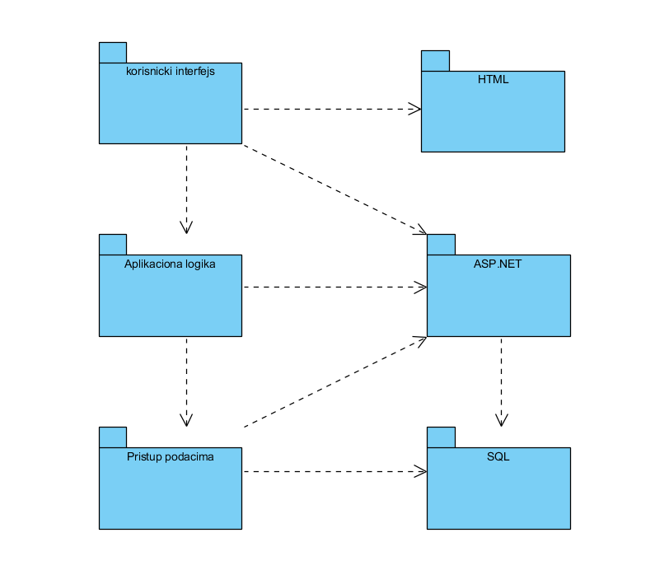

Korisnički interfejs
sloj
Ovaj sloj realizuje korisnički interfejs portala. U njemu su sadržane sve HTML, multimedijalni sadržaji i JS fajlovi koji generišu HTML stranice preko kojih korisnici komuniciraju sa sistemom. Sloj korisničkog interfejsa zavisi od sloja aplikacione logike, kao i paketa HTML i JS.

Aplikaciona logika
sloj
Sloj aplikacione logike je srednji sloj u troslojnoj arhitekturi BoatSea veb aplikacije. Sadrži ASP.NET fajlove koji realizuju funkcionalnost karakterističnu za domen primene veb aplikacije i uspostavljaju vezu između korisničkog interfejsa i sloja za pristup podacima.

Pristup podacima
sloj
Sloj za pristup podacima se nalazi na dnu troslojne arhitekture i sadrži kontrolere zadužene za pribavljanje, dodavanje i ažuriranje podataka koji se čuvaju u SQL bazi podataka.
Ovaj sloj ne zavisi od drugih slojeva, ali je zavisan od paketa ASP.NET-a i SQL baze podataka.

HTML
tehnologija
Tehnologija HTML-a definiše gradivne elemente stranica koje se prikazuju u Web čitaču i koje omogućavaju prikaz formatiranih informacija i realizaciju formi za unos i ažuriranje podataka.

ASP.NET
tehnologija
Tehnologija ASP.NET obezbeđuje mehanizam za upravljanje zahtevima koji stižu od strane klijenta. ASP.NET je takođe zadužen i za generisanje odgovora koji se prosleđuje klijentu.

SQL
SQL predstavlja sistem za upravljanje bazama podataka koji će se koristiti za realizaciju BoatSea veb aplikacije.

Pogled na procese
U ovom odeljku je sadržan pogled na procesnu arhitekturu sistema. Ovaj opis treba da sadrži specifikaciju različitih zadataka (procesa i niti) uključenih u rad sistema. Takođe je potrebno dati dijagrame koji pokazuju njihovu interakciju i konfiguraciju. Dodela objekata i klasa na određene zadatke takođe spada u opis procesne arhitekture.
Web aplikacije zasnovane na ASP.NET-u imaju relativno jednostavan procesni model koji je u potpunosti pod kontrolom Web servera.
Ilustracije radi u nastavku je dat opis procesa uključenih u izvršenje BoatSea kao Web aplikacije.

Procesi
Na sledećem UML dijagramu klasa prikazani su procesi koji učestvuju u izvršenju BoatSea veb aplikacije. Dijagram je opšteg tipa i može se primeniti na bilo koju Web aplikaciju zasnovanu na ASP.NET-u i SQL bazi podataka.
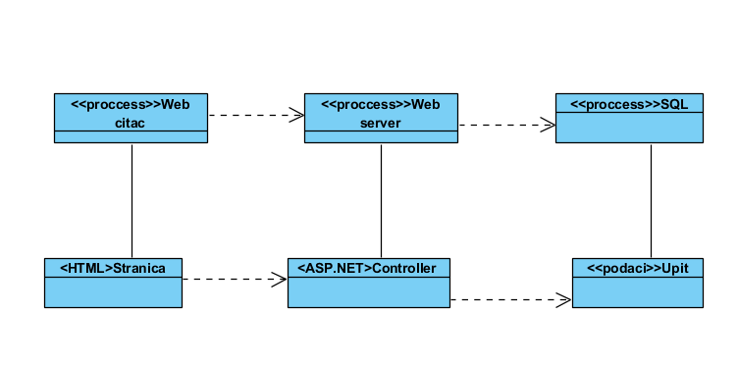

Web čitač
Web čitač je proces koji izvršava funkcionalnost aplikacije za prikaz HTML stranica dobijenih od nekog Web servera.
Web čitač zavisi od Web servera koji generiše i vraća odgovarajuće informacije (JSON objekat) na zahtev.

Web server
Web server je proces koji izvršava funkcionalnost opsluživanja zahteva prispelih sa više Web čitača. On odlučuje koji kontroler će biti zadužen za generisanje odgovora.

SQL Server
SQL Server je proces koji izvršava funkcionalnost SQL sistema za upravljanje bazama podataka. Ovaj proces može konkurentno da prihvati određen broj upita, izvrši ih nad bazom podataka i vrati rezultate procesu koji je upite postavio.

Pogled na raspoređivanje sistema
Pogled na raspoređivanje sistema prikazuje različite fizičke čvorove za najopštiju konfiguraciju sistema. Fizičkim čvorovima koji predstavljaju procesore vrši se dodeljivanje identifikovanih procesa.
Na sledećoj slici dat je UML dijagram raspoređivanja BoatSea veb aplikacije.
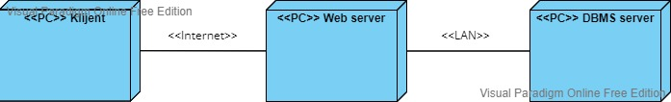

Klijent
Pristup BoatSea veb aplikaciji se obavlja preko klijentskih računara na kojima se izvršava Web čitač. Za povezivanje između klijenta i Web servera koristi se Internet infrastruktura tako da nema ograničenja u pogledu lokacije klijenta.

Web server
Računar na kome se izvršava Web server opslužuje više klijenata koji pristupaju preko Interneta. U najopštioj konfiguraciji DBMS se izvršava na posebnoj mašini koja je sa Web serverom u lokalnoj mreži (LAN).

DBMS server
DBMS server je računar na kome se izvršava SQL Server proces koji realizuje funkcionalnost sistema za upravljanje bazama podataka. Zbog sigurnosti podataka koji se na ovom računaru čuvaju pristup bazi je ograničen samo na računare iz lokalne mreže (LAN).

Pogled na implementaciju sistema
Pogled na implementaciju prikazuje različite aspekte bitne za implementaciju sistema. U slučaju BoatSea veb aplikacije ovaj odeljak sadrži model domena, šemu baze podataka i prikaz komponenti sistema razvrstanih u ranije identifikovane pakete.

Model domena
Model domena za koji se BoatSea veb aplikacija projektuje je ilustrovan UML dijagramom klasa. U njemu su prikazane domenske klase, neki od njihovih atributa, kao i veze koje se mogu identifikovati između njih.
Model domena predstavlja osnovu za projektovanje baze podataka, ali i identifikaciju nekih od komponenti (ASP.NET kontrolera) koje će biti implementirane.
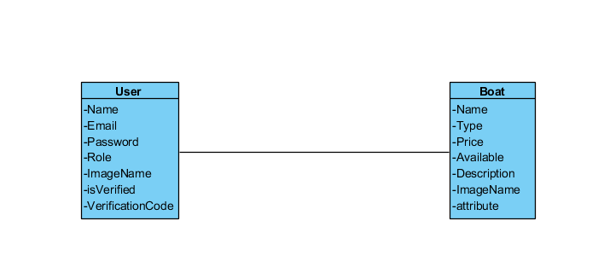

Šema baze podataka
Detaljna šema baze podataka je prikazana na sledećem dijagramu. Baza podataka je kreirana korišćenjem ASP.NET-a dok je dijagram kreiran korišćenjem Visual Paradigm-a. Migracija na SQL obavljena je pomoću Migration toolkit-a.
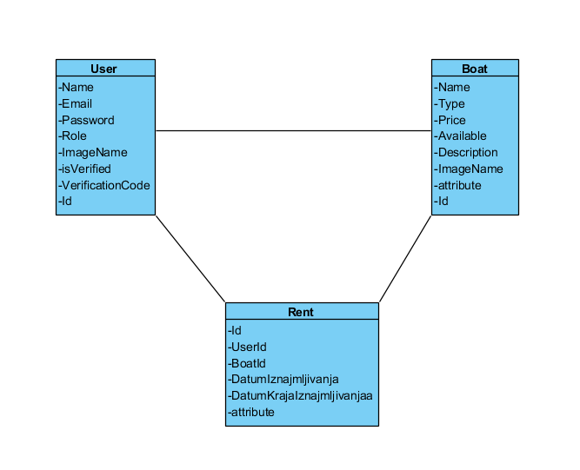

Komponente sistema
Komponente sistema BoatSea veb aplikacije su React komponente i kontroleri čiji će pregled biti dat po arhitekturnim slojevima. Za ilustraciju će biti korišćeni UML dijagrami komponenti, ali i dijagrami klasa. Koja od komponenti će se prikazati zavisi isključivo od putanje (URL-a).

Komponente korisničkog interfejsa
Dizajn korisničkog interfejsa je obuhvaćen dvema komponentama:
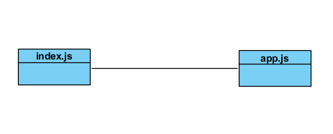
Komponenta App.js je početna stranica koja uključuje JS kod koji nakon toga generiše dodatne HTML stranice i CSS komponente.

Komponente aplikacione logike
Komponente koje realizuju domen problema se uključuju isključivo preko index.js komponente korisničkog interfejsa.Na sledećem dijagramu su prikazane komponente ovog sloja i njihove međusobne zavisnosti.
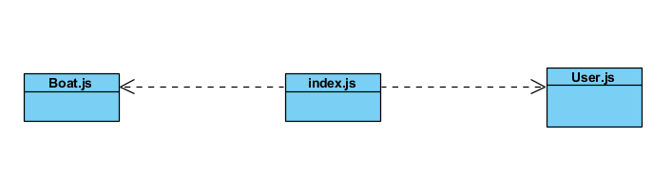

Komponente za pristup podacima
Bazi se pristupa unutar kontrolera a pošto se koristi Mongoose onda nema potrebe za pravljenjem posebnih fajlova iz kojih bi se pristupalo bazi jer Mongoose sam po sebi može pristupiti iz kontrolera.

Performanse
Izabrana arhitektura softvera podržava zahteve u pogledu broja korisnika koji mogu simultano pristupati sistemu i vremena odziva za pristup bazi podataka specificirane u zahtevima u pogledu performansi [5]:
- Sistem će da podrži do 1000 simultanih pristupa korisnika portalu.
- Vreme potrebno za pristupanje bazi podataka u cilju izvršenje nekog upita ne sme da bude veće od 5 sekundi.
Zahtevane performanse su zadovoljene izborom tehnologija na kojima će sistem biti razvijen i definisane hardverske platforme [5].

Kvalitet
Izabrana arhitektura softvera podržava zahteve u pogledu dostupnosti i srednjeg vremena između otkaza specificirane u zahtevima u pogledu pouzdanosti [5]:
- BoatSea veb aplikacija će biti dostupan 24 časa dnevno, 7 dana u nedelji. Vreme kada veb aplikacija nije dostupan ne sme da pređe 10%.
- Srednje vreme između dva sukcesivna otkaza ne sme da padne ispod 120 sati.

